换热站运行状态异常检测报告
示例模型检测报告

对象与来源
报告：LOCAL-det-1 / V0
生成时间：2026/11/8 22:58:17
企业 / 管网 / 管段：北方热力有限责任公司 / 城北主力供热网 / 1号二次供热管段
模型作用站点：接口联调换热站（station-1）
来源检测：det-1
检测范围：2026/11/8 00:00:00 — 2026/11/8 08:00:00
数据集：联调数据集 / 1
数据校验值：fixture-data
模型：接口联调模型（非真实推理） / 1
模型校验值：fixture-model
预处理：adapter-test-1
来源标识：示例模型结果，不适用于本站运行判断

异常检测与证据
检测点 17，点级超阈 11，全部确认事件 1 段。
本报告选择事件 1 项。
event-det-1：换热站运行状态偏离正常水平；2026/11/8 06:00:00 — 2026/11/8 08:00:00；持续 2 小时；峰值分数 2；最大持续性计数 11；触及检测结束边界，不能据此判断已恢复。
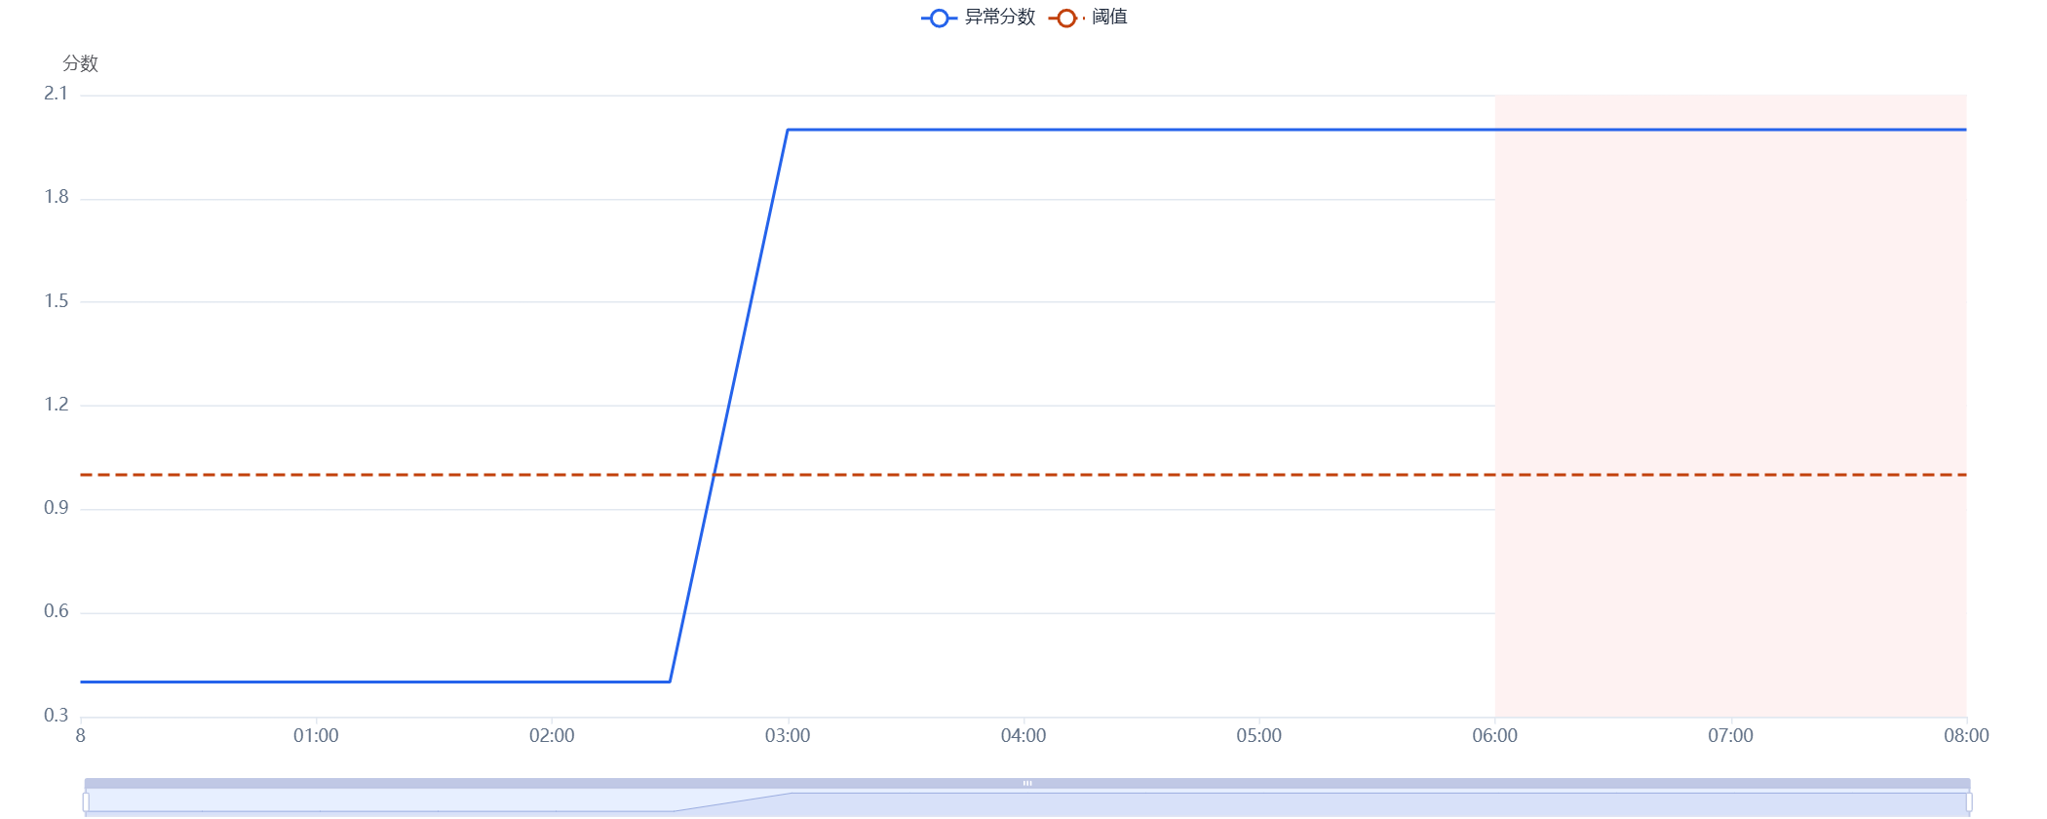

原因诊断与核查建议
原因诊断能力尚未接入或未完成。本报告仅记录运行状态异常，未确定具体故障原因或解决方案。

分析过程证据
仅提供实际检测结果，没有生成原因分析过程。

备注、版本与适用边界
备注：本机接口临时导出备注
归档状态：临时导出，未保存到本机后端
异常事件表示偏离正常行为，不等同于已确认的设备故障；健康度不代表故障概率。
该模型用于换热站设备与控制状态，不覆盖埋地管道腐蚀、裂纹和泄漏点定位。

